Основы информационной безопасности

Индивидуальный проект. Этап №1. установка Kali Linux

Нзита Диатезилуа Катенди

Содержание

# Постановка задачи

Целью данной работы является установка дистрибутика Kali Linux в виртуальную машину.

# Выполнение лабораторной работы

Проверим в свойства VirtualBox[@vb:bash] месторасположение каталога для виртуальных машин. Для этого в в VirtualBox выберем Файл -> Настройки, вкладка Общие. В поле Папка для машин зададим /var/tmp/dknzita (рис. @fig:001)

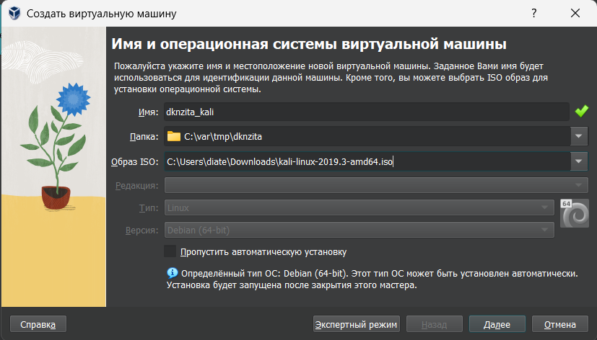

Окно «Имя машины и тип ОС»

Скачаем образ Kali Linux [@vb:bash]. Создадим виртуальную машину. Добавим новый привод оптических дисков и выберите образ операционной системы, укажем имя виртуальной машины, тип операционной системы – Linux, Debian (64-bit), рамзер основной памяти – 2048 МБ, конфигурацию жёсткого диска — загрузочный, VDI (BirtualBox Disk Image), динамический виртуальный диск, размер диска — 40 ГБ (или больше), его расположение – в данном случае

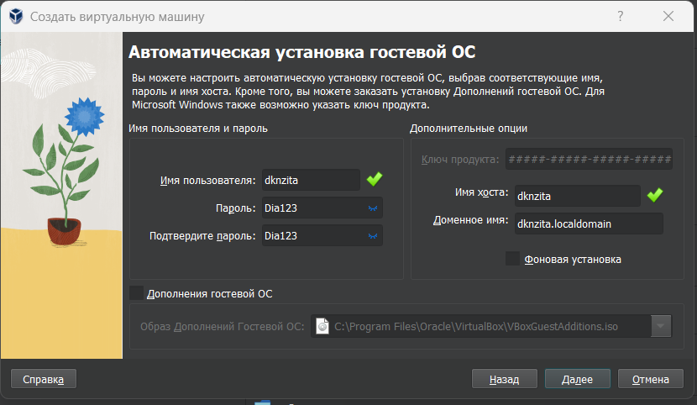

Окно «Автоматическая установка гостевой ОС»

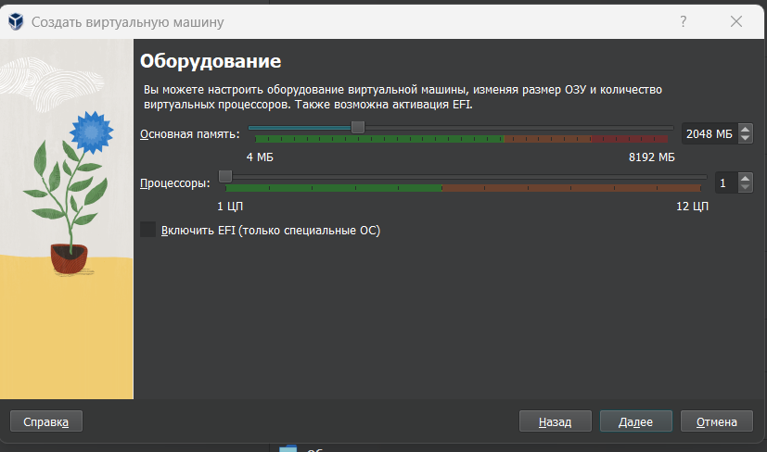

Окно «Расмер основной памяти»

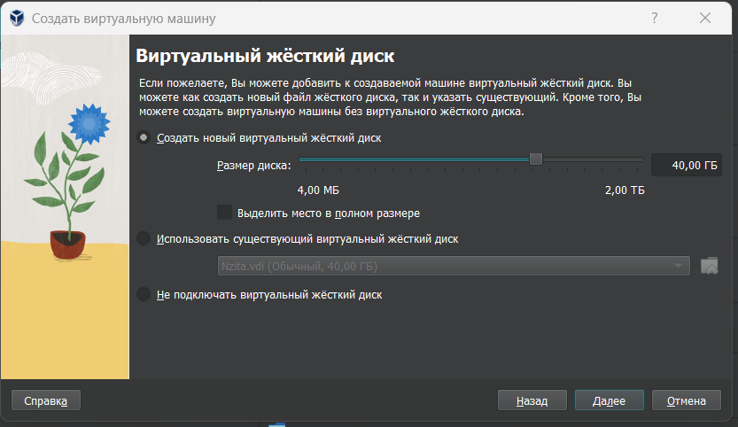

Окно подключения или создания жёсткого диска на виртуальной машине

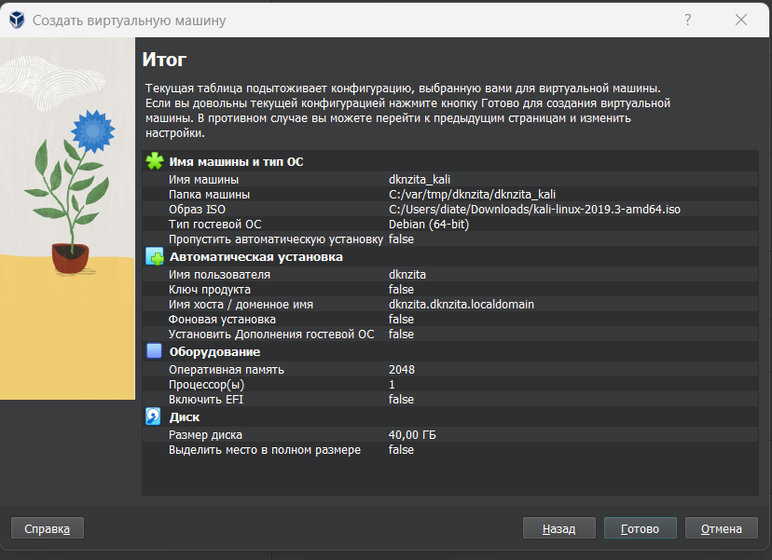

Окно итоговых параметров устанавливамой виртуальной машины

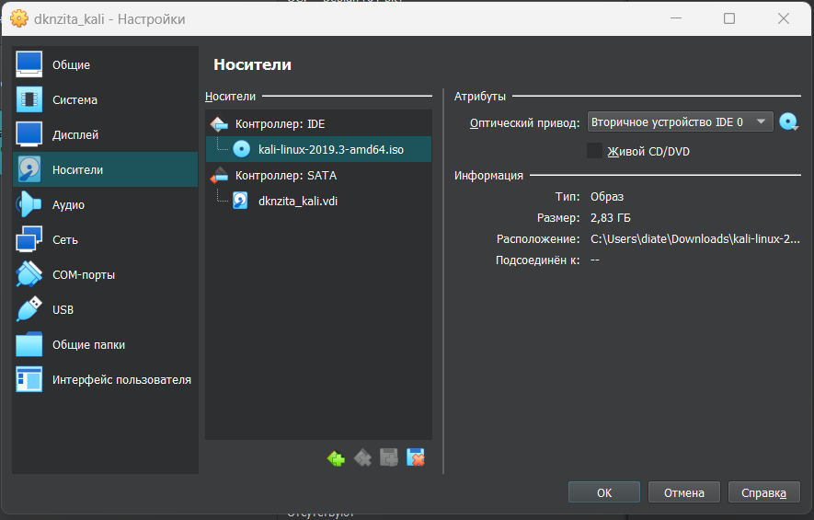

Окно «Носители» виртуальной машины: подключение образа оптического диска

Запустим виртуальную машину, выреберем English в качестве языка интерфейса, дополнительно добавим русский язык и установим комбинацию клавиш для смены раскладки(рис. @fig:007)

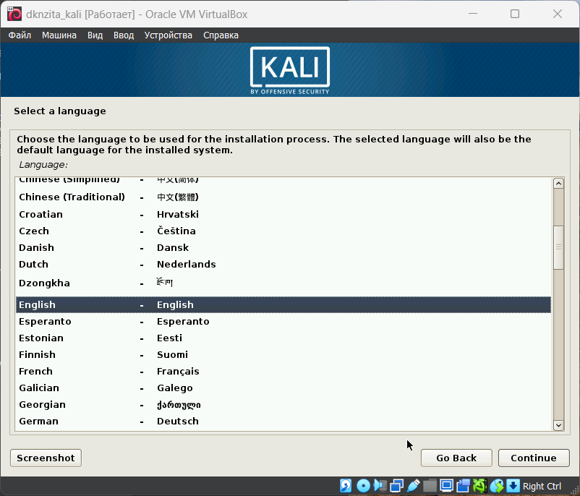

Установка английского языка интерфейса ОС

Установим имя хоста, пользователя и пароль суперпользователя(рис. @fig:008 - @fig:010):

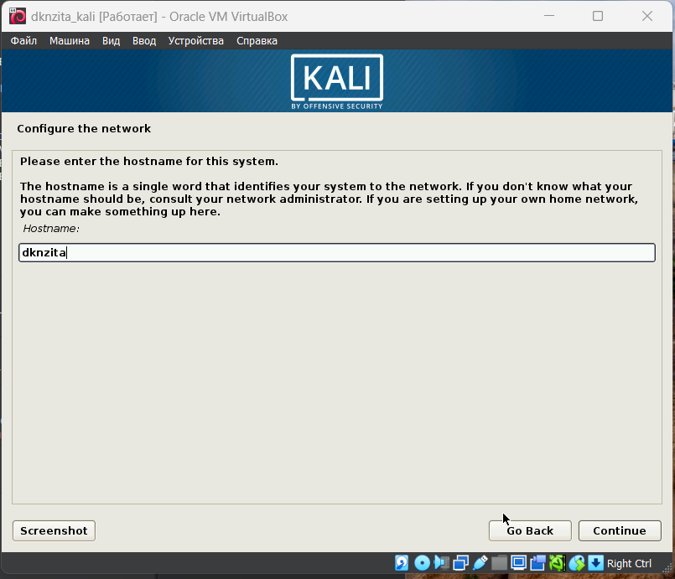

Установка имени хоста

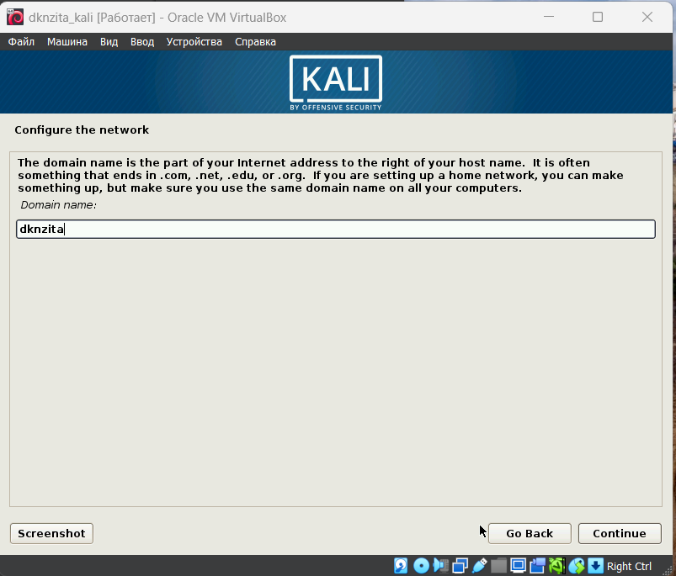

Установка имени пользователя

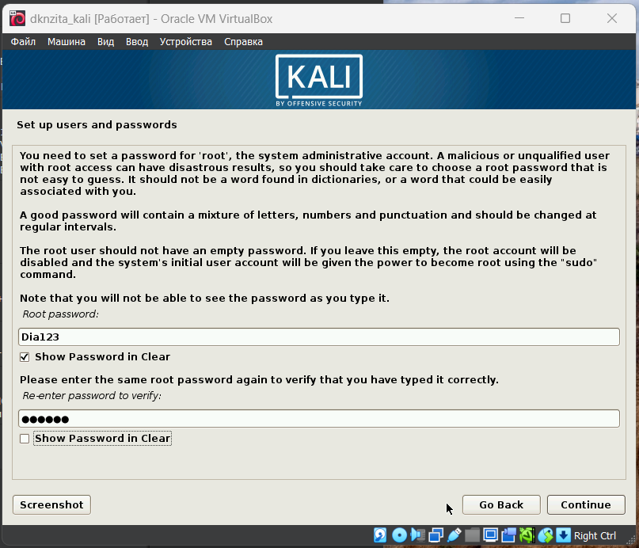

Установка пароля для root

Установим пароль для root и пользователя с правами администратора(рис. @fig:011, @fig:012):

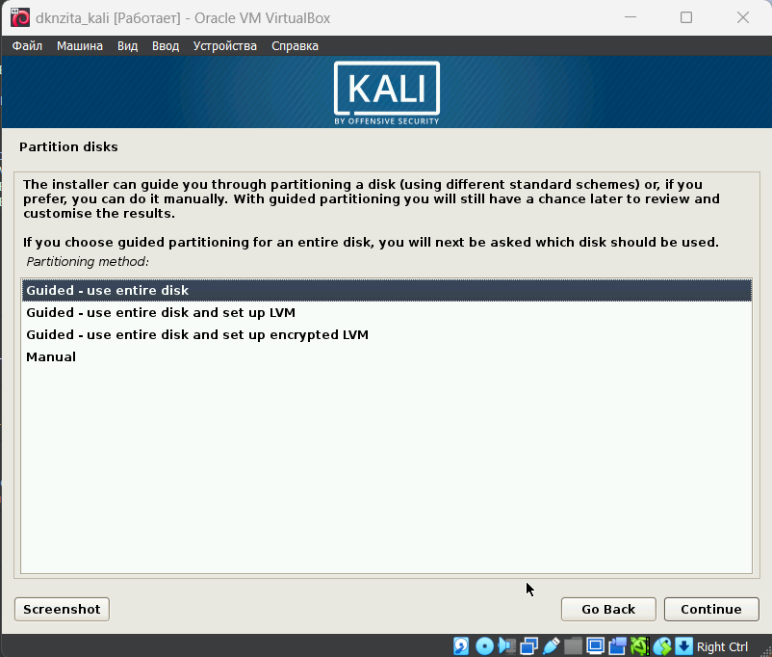

Выбор типа разделения диска

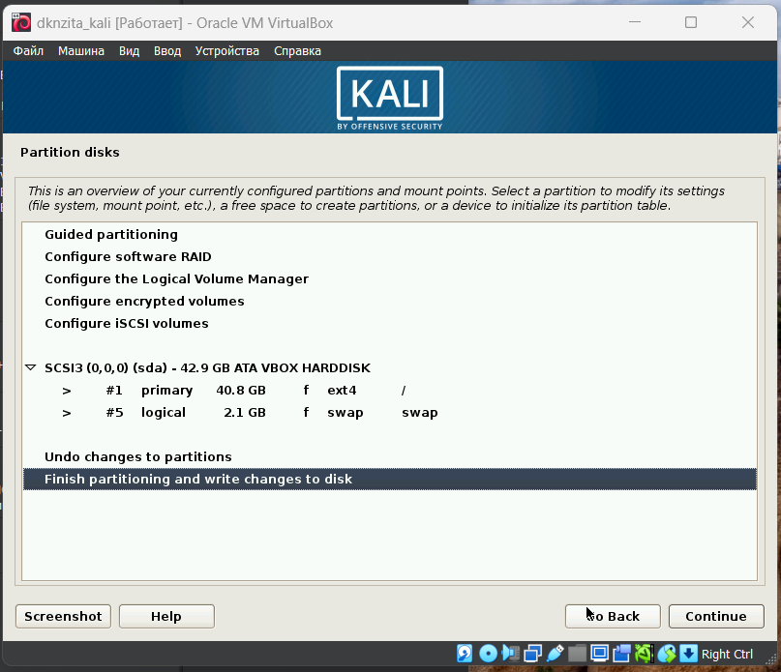

Информация о разделении диска

Выберем базовое ПО для начальной установки(рис. @fig:013):

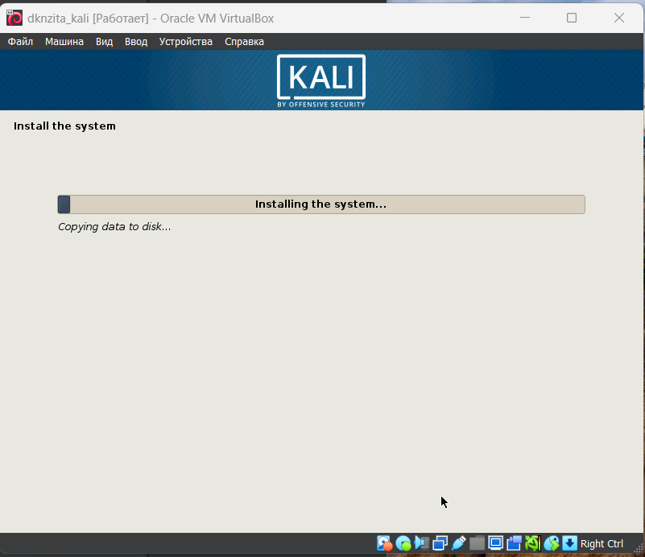

Выбор пакетов ПО

Вход в акквунт (рис. @fig:014):

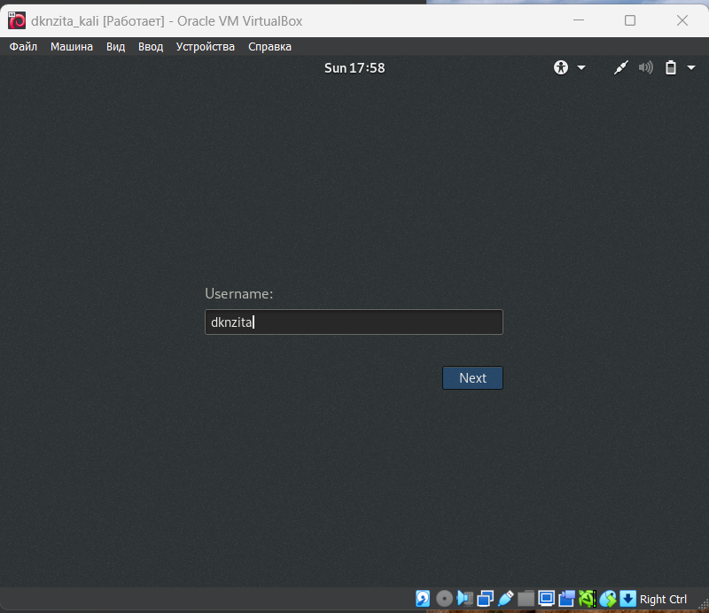

Вход в систему

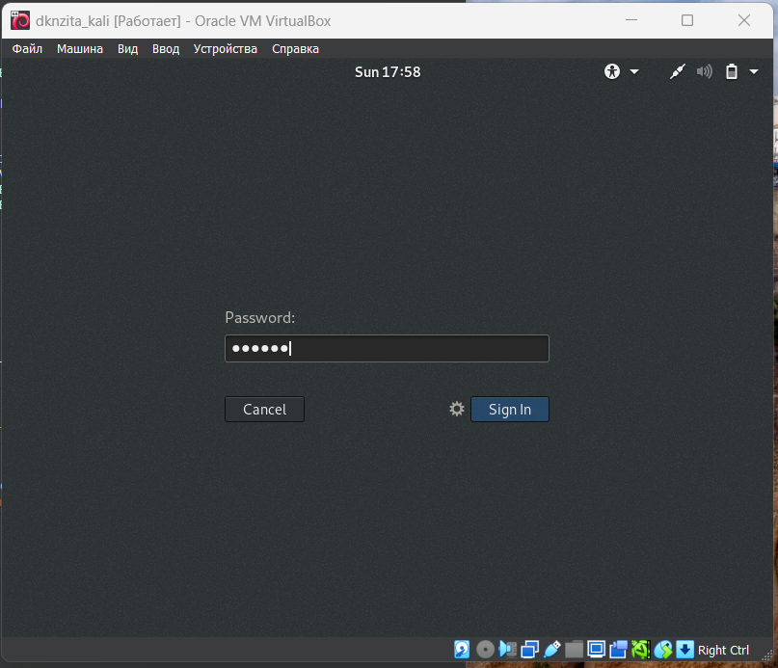

Вход в систему

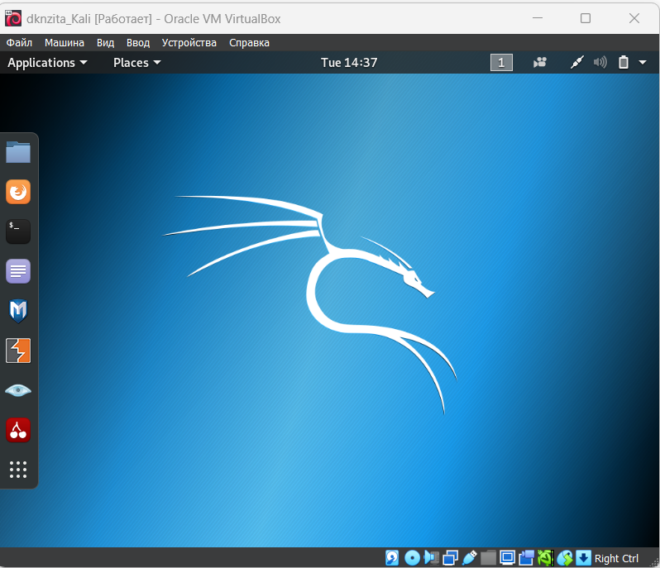

Рабочий стол

# Выводы

В результате выпольнения работы был установлен дистрибутив Kali Linux в виртальную машину. # Список литературы{.unnumbered} 1.[Электроной ресурсов] https://www.kali.org/ ::: {#refs} :::